1.

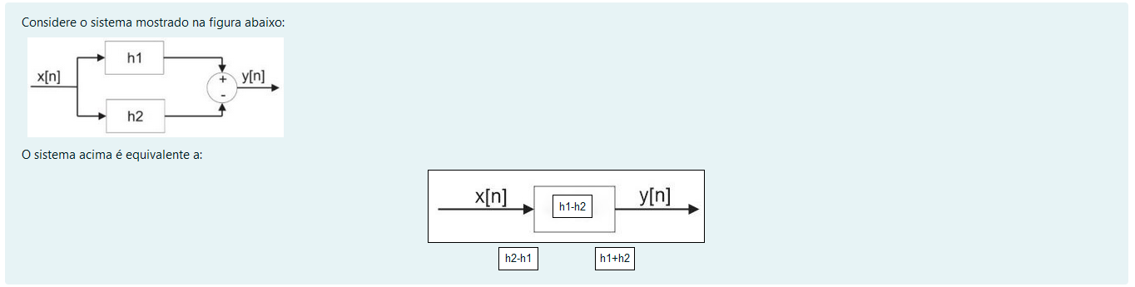

É sempre realizada a soma dos sinais, como um deles possuí sinal negativo, vira uma subtração.

2.

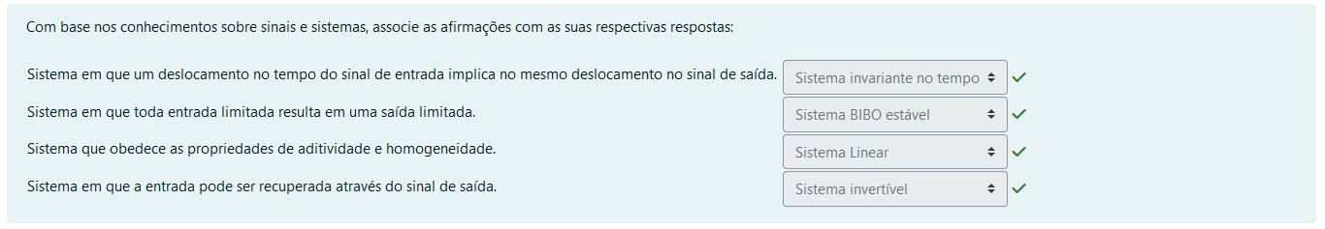

**- Sistema linear:** Sistema que obedece ao princípio da superposição (aditividade e homogeneidade).

**- Sistema invertível:** Sistema em que a entrada pode ser recuperada através do sinal de saída.

**- Sistema BIBO estável:** Sistema em que toda entrada limitada resulta em uma saída limitada.

**- Sistema invariante no tempo:** Sistema em que um deslocamento no tempo do sinal de entrada implica no mesmo deslocamento no sinal de saída.

3.

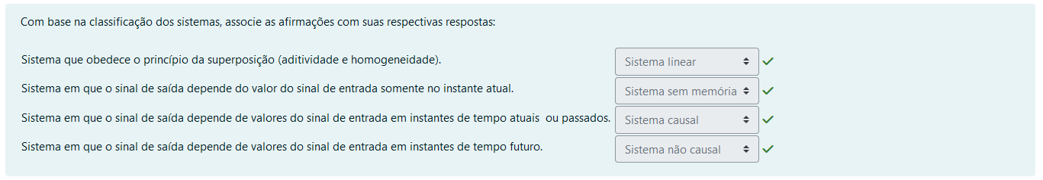

**- Sistema linear:** Sistema que obedece ao princípio da superposição (aditividade e homogeneidade).

**- Sistema casual:** Sistema em que o sinal de saída depende de valores do sinal de entrada em instantes de tempo atuais ou passados.

**- Sistema não causal:** Sistema em que o sinal de saída depende de valores do sinal de entrada em instantes de tempo futuro.

**- Sistema sem memória:** Sistema em que o sinal de saída depende do valor do sinal de entrada somente no instante atual.

4.

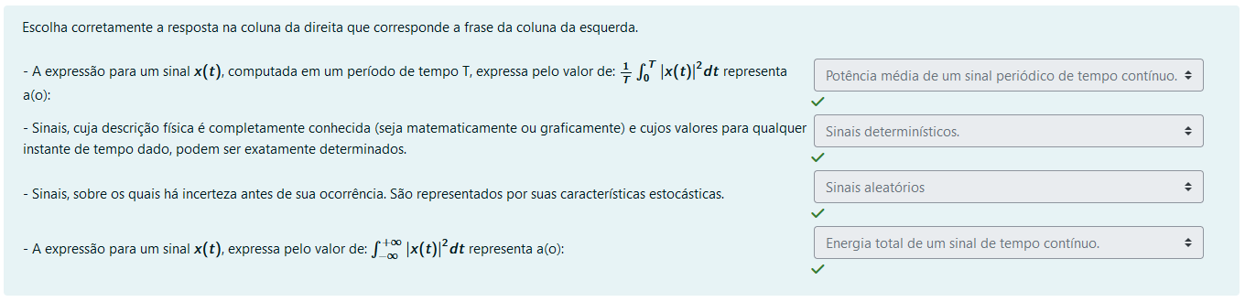

5.

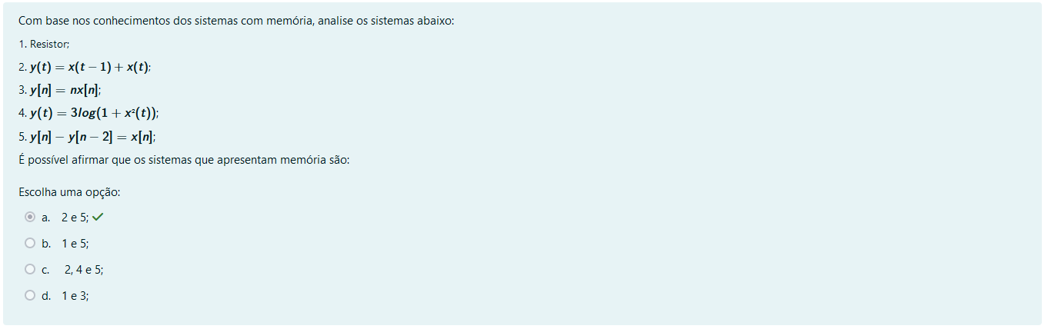

6.

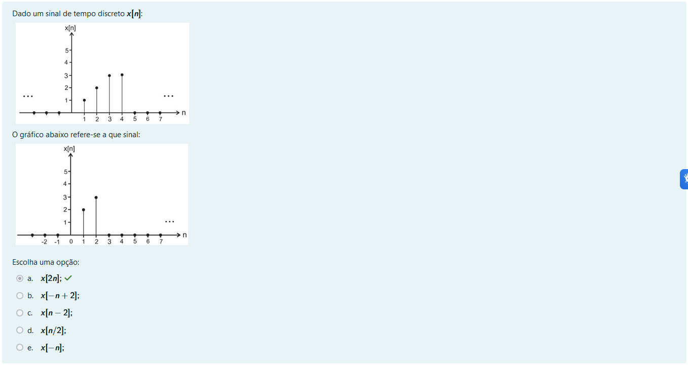

7.

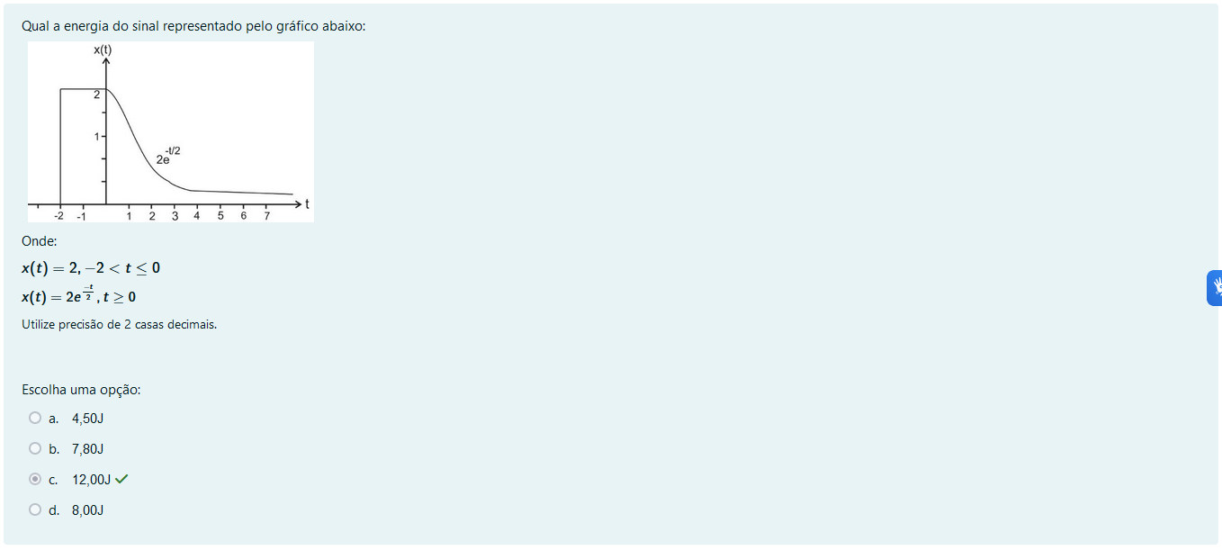

8.

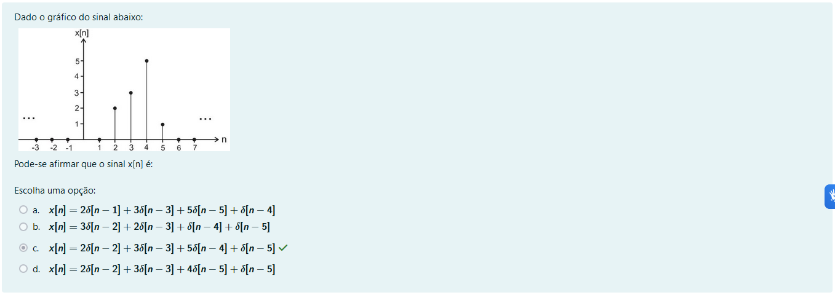

9.

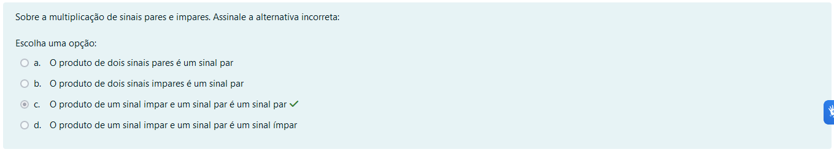

10.

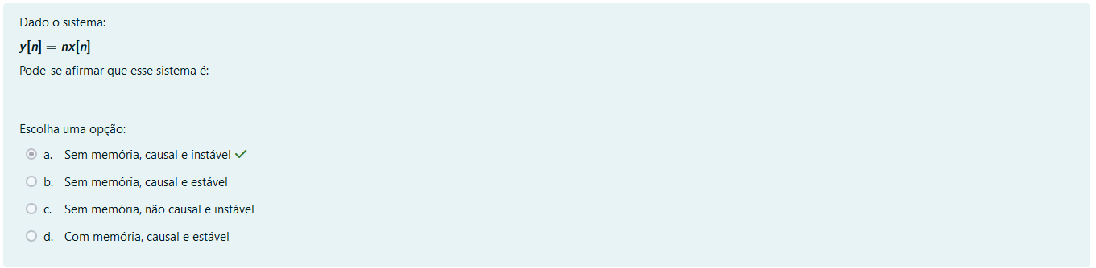

11.

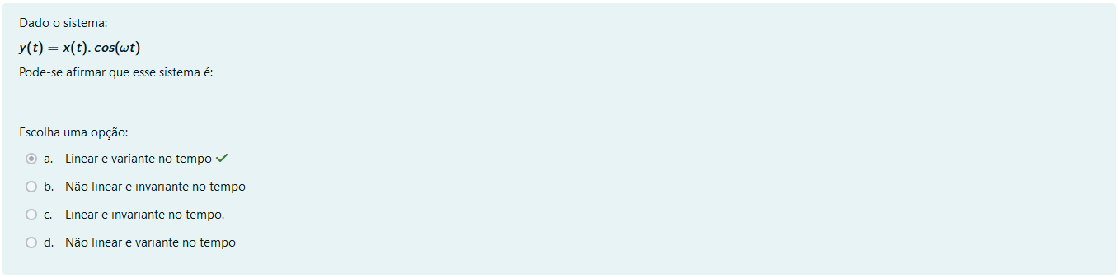

12.

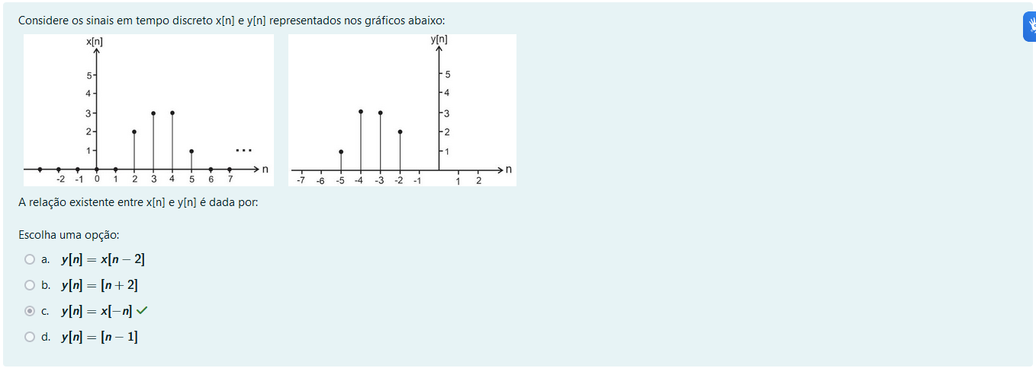

13.

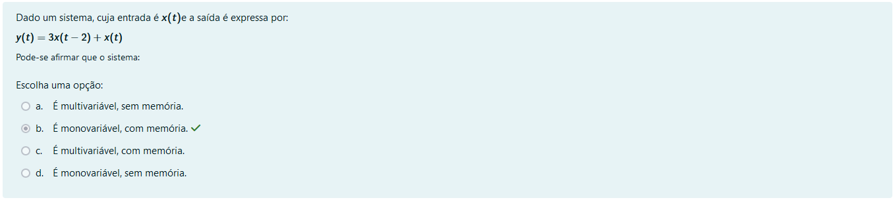

14.

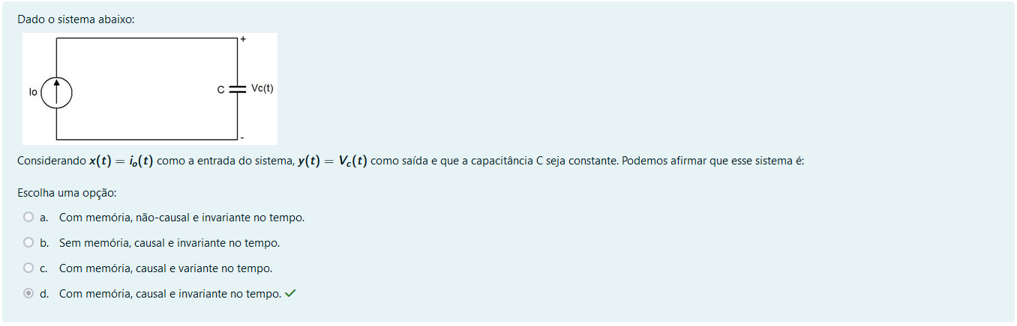

15.

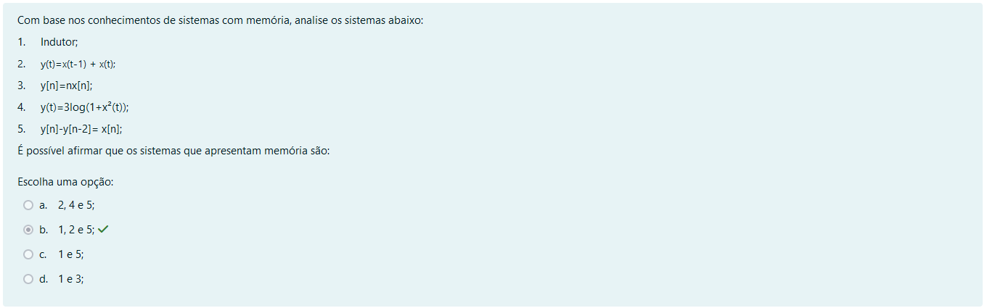

16.

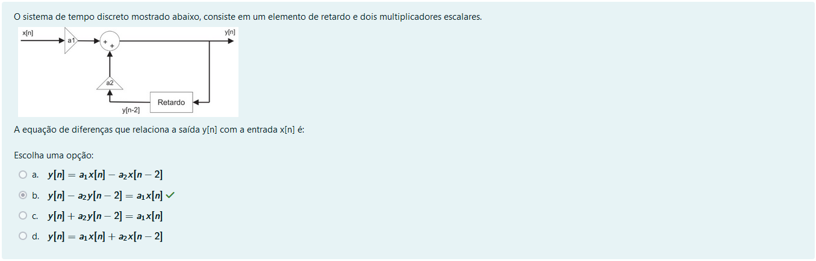

17.

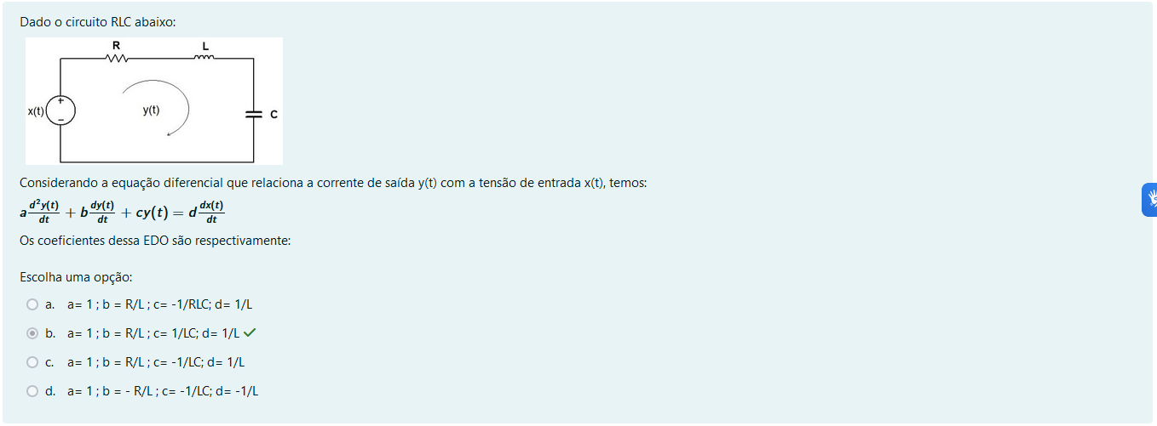

19.

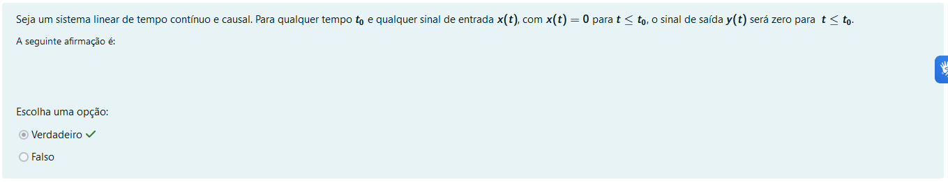

20.

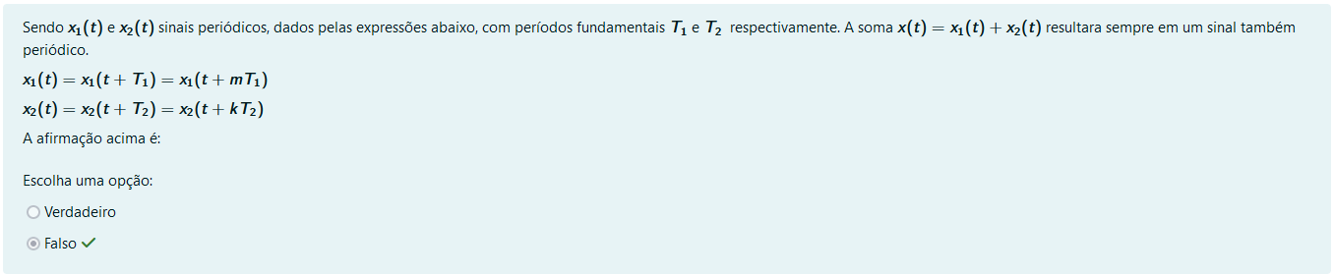

21.

